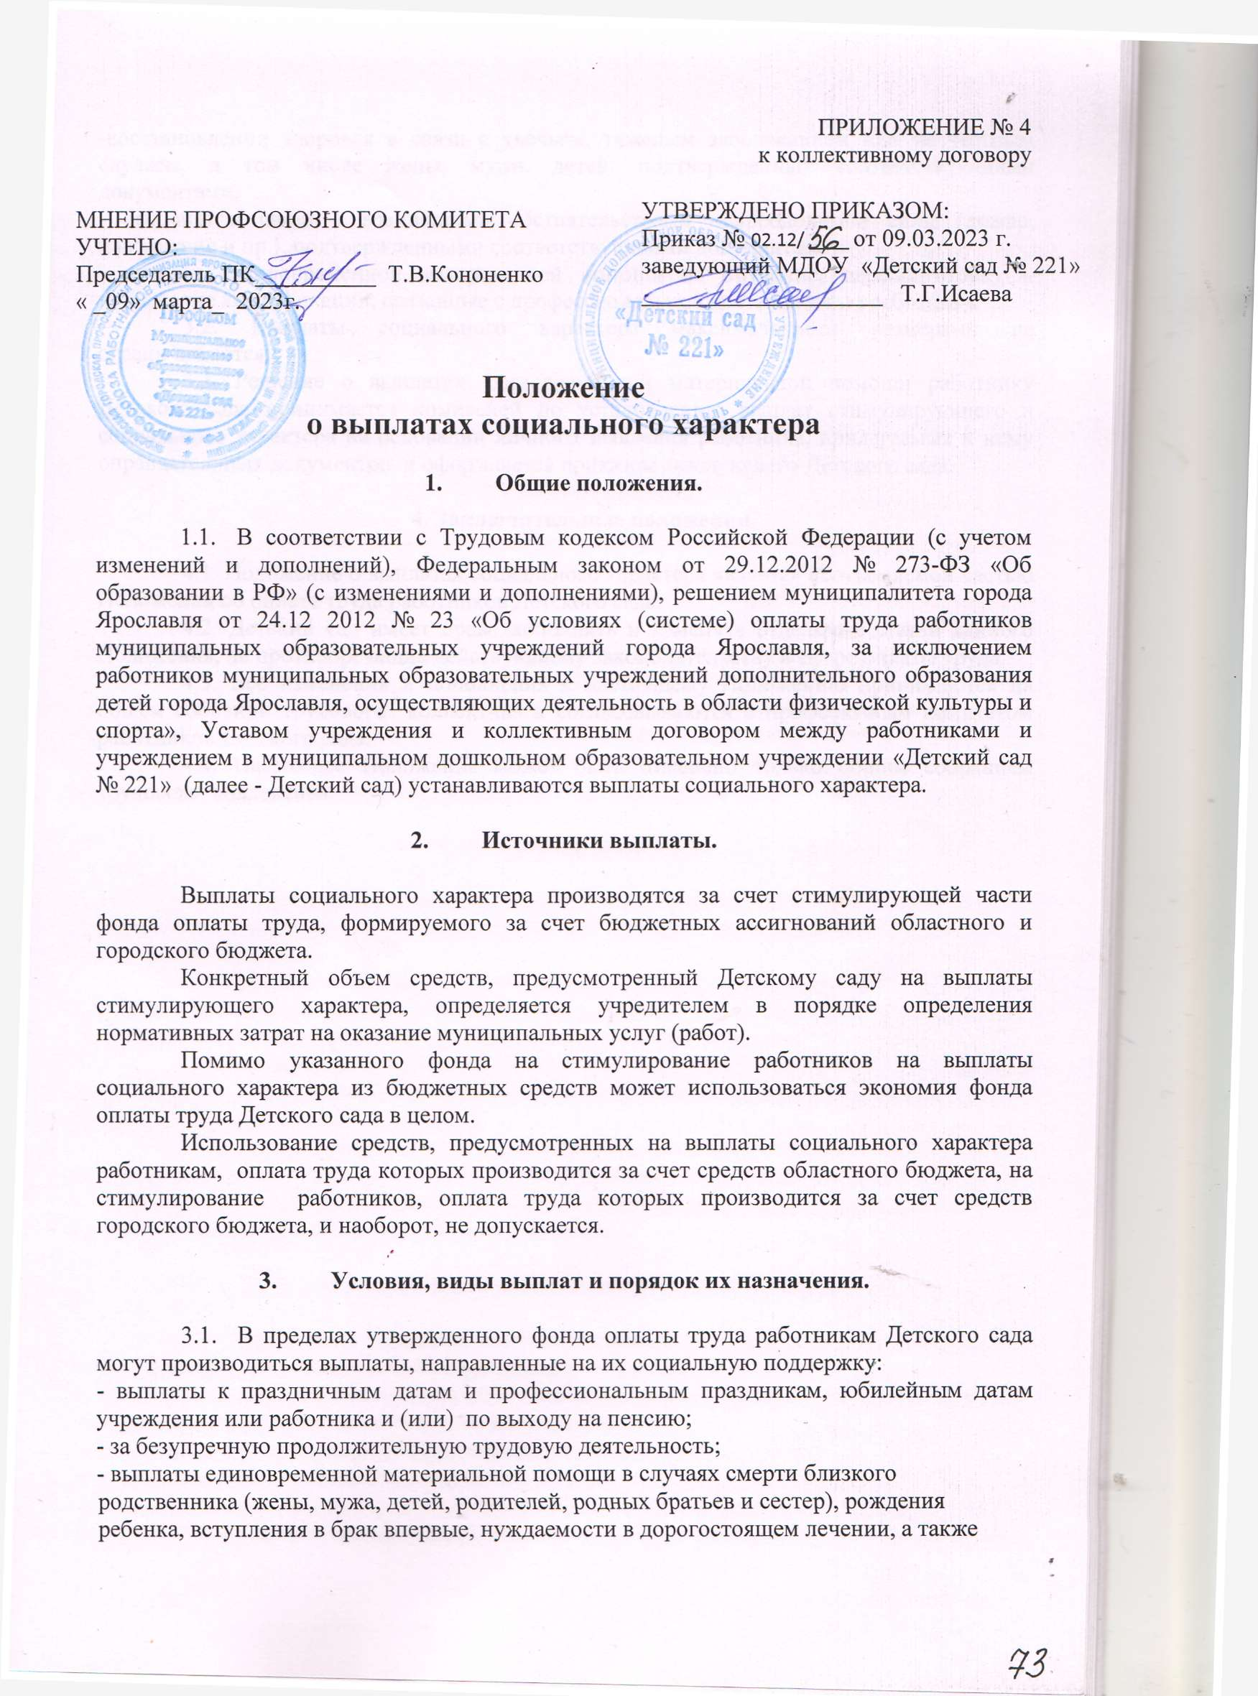
-восстановлении здоровья в связи с увечьем, тяжелым заболеванием или несчастным случаем, в том числе жены, мужа, детей, подтвержденных соответствующими документами;
- выплаты в связи с возникшими обстоятельствами непреодолимой силы (пожар, наводнение и пр.), подтвержденными соответствующими документами;
- выплаты единовременной материальной помощи на обучение, переподготовку и повышение квалификации, связанные с профессиональной деятельностью работника.
3.2. Выплаты социального характера максимальными размерами не ограничиваются.
3.3. Решение о выплатах единовременной материальной помощи работнику Детского сада принимается комиссией по установлению выплат стимулирующего и социального характера на основании личного заявления работника, прилагаемых к нему оправдательных документов и оформляется приказом заведующего Детского сада.

4. Заключительные положения.

4.1. Положение о выплатах социального характера является неотъемлемой частью Положения об оплате труда работников Детского сада.
4.2. Детский сад имеет право дополнять и изменять отдельные статьи данного Положения, не противоречащие действующему законодательству в сфере оплаты труда.
4.3. Все изменения и дополнения к настоящему Положению принимаются на общем собрании трудового коллектива и согласовываются с профсоюзным комитетом работников Детского сада.
4.4. Настоящее Положение может быть отменено только общим собранием трудового коллектива.

